Integrated circuit ( IC )
Indholdsfortegnelse
Integrated circuit ( IC ) 1
Noter 2
Hvordan en halvleder laves 3
Cascode kobling af two single stage mosfets: 7
Cascode current mirror 10
Øvelser 11
Uge 1 ( Mosfet fysik ) 11
Uge 2 ( Mosfet konfigurationer ) 14
Uge 3, 4, 5 ( Mosfet konfigurationer ) 16
Uge 6 & 7 22
Uge 9, 10 & 11 25
Uge 12, 13 & 14. Miller effekt og frekvens response 26

Noter
$μ_{n}=2μ_{p}$ $<-$ Antagelse gjort i kurset.
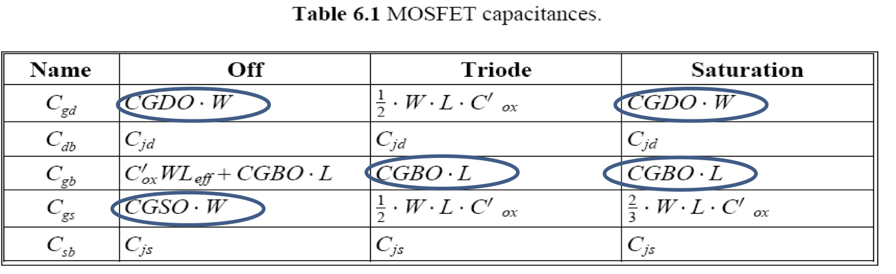
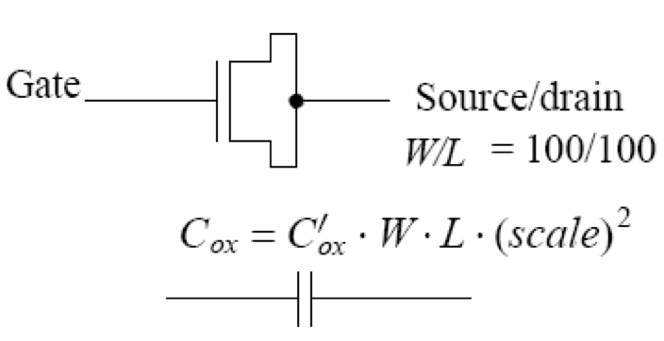
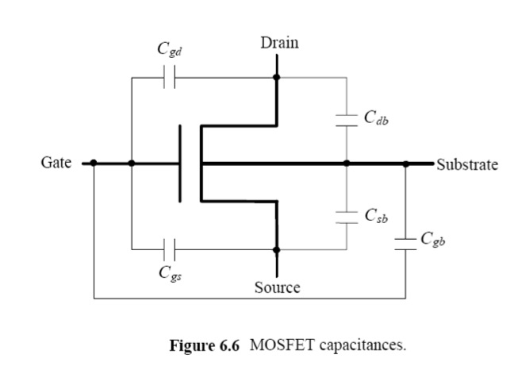
Mosfet kapacitanser:
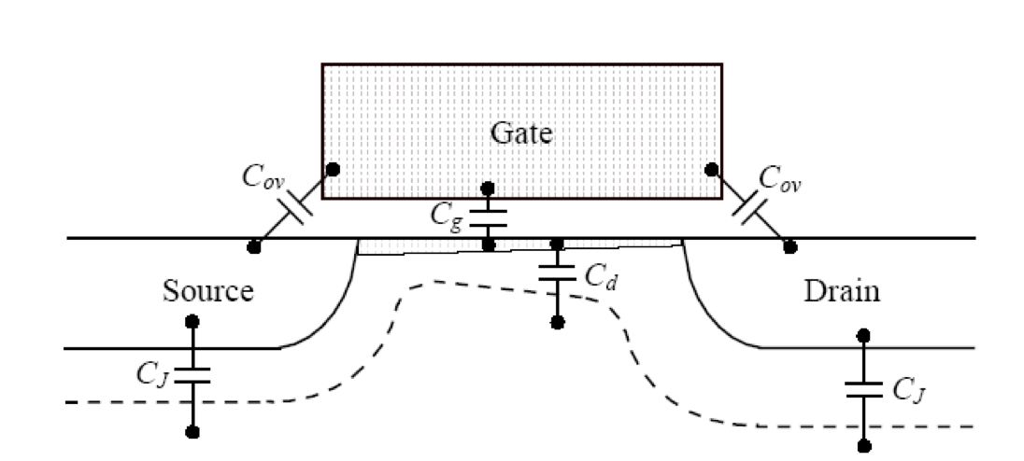
$$Intrinsic capacitance:C_{g}=WLC_{ox}$$

Hvordan en halvleder laves

Tæt på I hvert fald. Jeg lavede fejl i hvordan jeg fik sat n og p dopingerne.

Diode kobling
$V_{DS}=V_{GS}=V_{T}$ $V_{SD}=V_{SG}=-V_{T}$
$A:i_{T}-V_{T}·\left(g_{m}+\frac{1}{r_{O}}\right)=0$ $A:\left(-\left(-V_{T}\right)\right)\left(g_{m1}+\frac{1}{r_{O}}\right)=i_{T}$
$\frac{V_{T}}{I_{T}}=R_{T}=\frac{1}{\left(g_{m}+\frac{1}{r_{O}}\right)}≈\frac{1}{g_{m}}$ $g_{m}≫\frac{1}{r_{O}}$ $V_{GS}=-V_{SG}=V_{T}$
$\frac{V_{T}}{i_{T}}=R_{T}=\frac{1}{\left(g_{m}+\frac{1}{r_{O}}\right)}≈\frac{1}{g_{m}},$ $gm≫\frac{1}{r_{o}}$

Cascode kobling af two single stage mosfets:
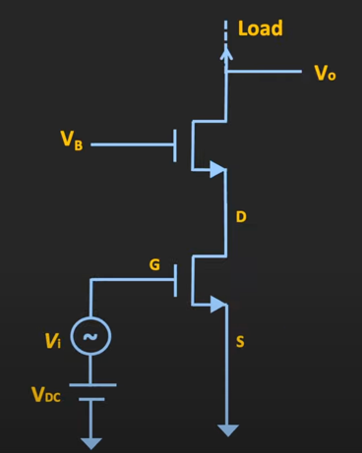
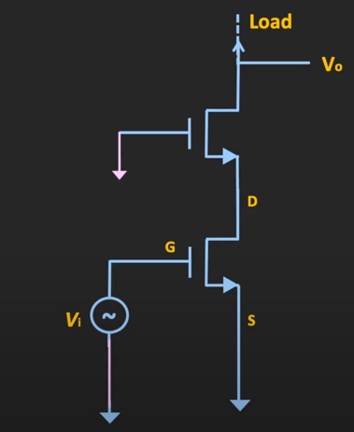
Fra to videoer som udleder det:
https://www.youtube.com/watch?app=desktop&v=uFxXgDCLhGw
https://www.youtube.com/watch?app=desktop&v=uFxXgDCLhGw
Step 1:
DC har ikke en direkte påvirkning, så vi betragter dem som 0 når vi ser på resistansen.

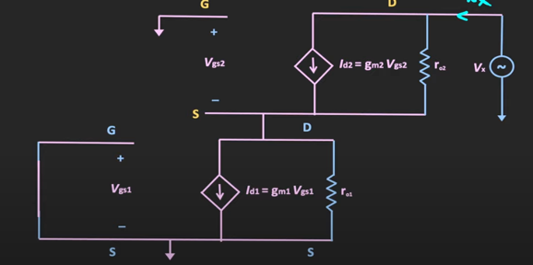
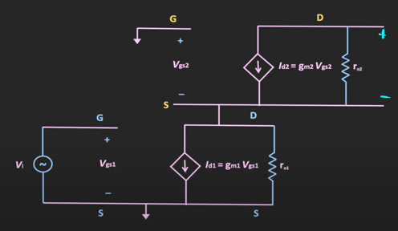
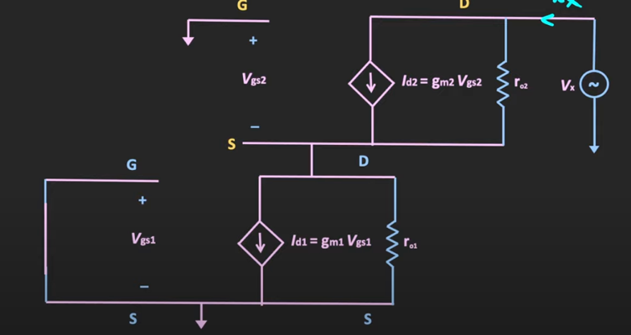
Step 2:
Deres kredsløbs ækvivalenter:
Løs for $v_{x} \& i_{x}$.
Et trick jeg har set to gange nu, er at slukke alle uafhængige kilder. Jeg kan ikke helt redegøre for det, men vi gjorde det samme ved superposition af kilder, tilbage i EK 1 & 2.
Så gælder der:
$i_{x}=i+Id_{2}$
$i_{x}=\frac{v_{x}-V_{A}}{r_{O2}}+g_{m2}V_{gs2}$
Identificering af at $V_{gs2}=0-V_{A}$
$i_{x}=\frac{v_{x}-V_{A}}{r_{O2}}-g_{m2}V_{A}=\frac{v_{x}}{r_{O2}}-\frac{V_{A}}{r_{O2}}-g_{m2}V_{A}$
$i_{x}=\frac{v_{x}}{r_{O2}}-\left(g_{m2}+\frac{1}{r_{o2}}\right)V_{A}$
Så har jeg at $i_{x}r_{O1}=V_{A}-V_{ground}=V_{A}-0=V_{A}$
$i_{x}=\frac{v_{x}}{r_{O2}}-\left(g_{m2}+\frac{1}{r_{o2}}\right)i_{x}r_{O1}$
$i_{x}+\left(g_{m2}+\frac{1}{r_{o2}}\right)i_{x}r_{O1}=i_{x}\left(1+\left(g_{m2}+\frac{1}{r_{o2}}\right)r_{O1}\right)=\frac{v_{x}}{r_{O2}}$
$\frac{v_{x}}{i_{x}}=\left(1+\left(g_{m2}+\frac{1}{r_{o2}}\right)r_{O1}\right)·r_{O2}$
$\frac{v_{x}}{i_{x}}=\left(r_{O2}+\left(g_{m2}r_{O2}+1\right)r_{O1}\right)$
Okay. Det her resultat er lavet ud fra, at den nederste kilde var inputtet. Det samme resultat har min professor fundet for den øverste. Konklusionen må da være, at det ikke ændre noget.
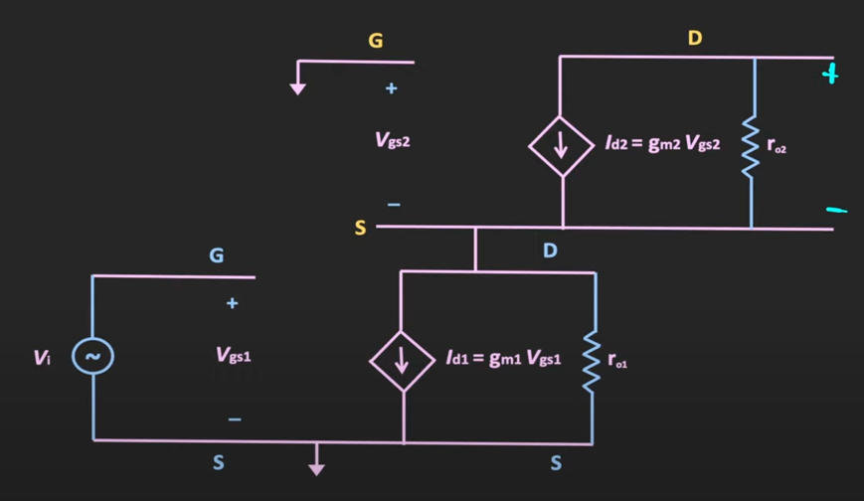
$i_{O}=Id_{2}+i$
$i_{O}=g_{m2}V_{gs2}+\frac{\left(0-V_{A}\right)}{r_{O2}}$
$i_{O}=g_{m2}V_{gs2}-\frac{V_{A}}{r_{O2}}$
Det samme for nederste del.
$i_{O}=I_{d1}+i_{1}$
$i_{O}=g_{m1}V_{gs1}+\frac{V_{gs1}}{r_{O1}}$
Og husker at mit ønskede resultat er $\frac{i_{O}}{V_{i}}$
Indser, at $V_{gs1}=V_{i}=-V_{gs2}$
$i_{O}=g_{m1}V_{i}+\frac{V_{i}}{r_{O1}}=-g_{m2}V_{i}-\frac{V_{i}}{r_{O2}}$
$g_{m1}V_{i}=-\frac{V_{i}}{r_{O1}}-g_{m2}V_{i}-\frac{V_{i}}{r_{O2}}$
$g_{m1}V_{i}=-V_{i}\left(g_{m2}+\frac{1}{r_{O1}}+\frac{1}{r_{O2}}\right)$
Og da $g_{m2}≫\frac{1}{r_{O1}}+\frac{1}{r_{O2}}$ af hvad jeg hører typisk er, så er
$g_{m1}V_{i}=-V_{i}g_{m2}$
Så ser jeg på første formel igen:
$i_{O}=g_{m2}V_{gs2}-\frac{V_{A}}{r_{O2}}$
$i_{O}=-g_{m2}V_{i}-\frac{V_{i}}{r_{O2}}$
$i_{O}=g_{m1}V_{i}-\frac{V_{i}}{r_{O2}}$
$i_{O}=V_{i}\left(g_{m1}-\frac{1}{r_{O2}}\right)$
$i_{O}=V_{i}g_{m1}$ $<- g_{m2}≫\frac{1}{r_{O2}}+\frac{1}{r_{O1}}$
$\frac{i_{O}}{V_{i}}=-g_{m1}$

Og så har jeg fundet trans konduktansen.
$\left|A_{v}\right|=-g_{m1}·\left(r_{O2}+\left(g_{m2}r_{O2}+1\right)r_{O1}\right)$

$g_{m1}V_{i}+\frac{V_{i}}{r_{O1}}+V_{i}+\frac{V_{i}}{r_{O2}}=g_{m2}$
$g_{m1}V_{i}+\frac{V_{i}}{r_{O1}}+V_{i}+\frac{V_{i}}{r_{O2}}=g_{m2}$
$V_{i}·\left(g_{m1}+\frac{1}{r_{O1}}+\frac{1}{r_{O2}}+1\right)=g_{m2}$
$V_{i}=\frac{g_{m2}}{\left(g_{m1}+\frac{1}{r_{O1}}+\frac{1}{r_{O2}}+1\right)}$
$\frac{i_{O}}{V_{i}}=\left(g_{m2}+V_{gs2}-\frac{V_{A}}{r_{O2}}\right)·\left(g_{m1}+\frac{1}{r_{O1}}+\frac{1}{r_{O2}}+1\right)·\frac{1}{g_{m2}}$
$$\frac{i_{O}}{V_{i}}=\left(1+\frac{V_{gs2}}{g_{m2}}-\frac{V_{A}}{r_{O2}g_{m2}}\right)·\left(g_{m1}+\frac{1}{r_{O1}}+\frac{1}{r_{O2}}+1\right)$$

Cascode current mirror
Årsag bag cascode kobling på current mirror:
https://www.youtube.com/watch?v=x9xt9ChSiow&t=22s

Øvelser

Uge 1 ( Mosfet fysik )

Mosfet saturation til triode region
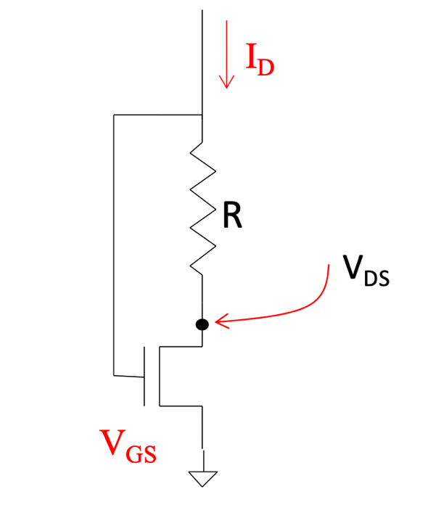
At what current does M1 go from saturation to triode region?
Problemstillingen:

$v_{DS}<v_{GS}-v_{t}$ $<-$ Triode region
$v_{DS}≥v_{GS}-v_{t}$ $<-$ saturation region
Set ud fra kredsløbet så ser jeg, at spændingen Vds er gate spændningen men fratrukket spændingen over resistoren.
$v_{ds}=v_{GS}-I_{D}R$
Så den starter i Saturation region:
$v_{GS}-I_{D}R≥v_{GS}-v_{t}$
$-I_{D}R≥-v_{t}$ $<-$ Gate source spændingsfaldet gælder for begge sider.
$I_{D}R≤v_{t}$
Så i saturation regionen, så er produktet af strømmen og resistoren mindre end threshold spændingen.
Ændringen må så ske, når
$I_{D}R=v_{t}$
$I_{D}=\frac{v_{t}}{R}$
$I_{D}=\frac{0,3V}{R}$ $<-$ Typisk værdi af $v_{t}$
Jeg fik så åbenbart ikke at vide, at R er 0,5 men det er den.
$I_{D}=\frac{0,3V}{\frac{1}{2}Ω}=6·{10}^{-1}A$

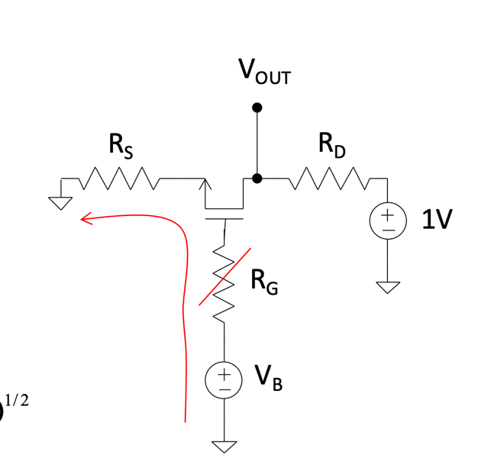
Gate spændings for at vout er
$v_{out}=0,75V$
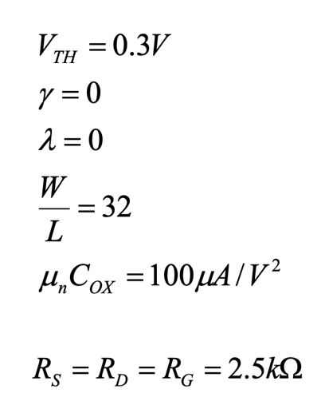
Ud fra sidste øvelse, så observerer jeg at:
$v_{out}=V_{ds}$
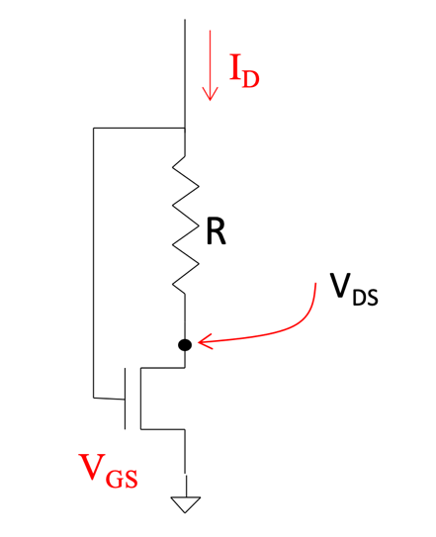
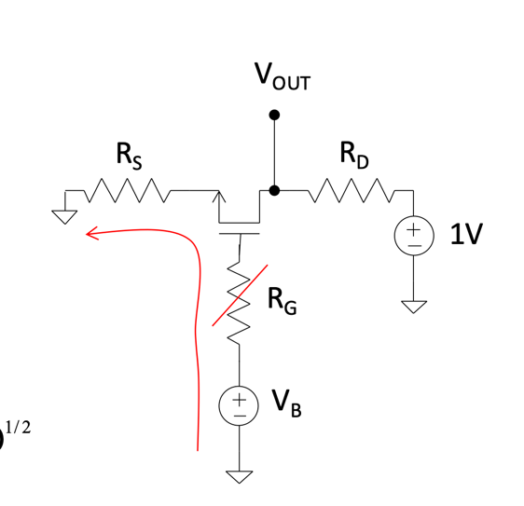
$v_{ds}=1V-i_{D}·R_{D}$
Det eneste jeg ser ændre sig er drain strømmen.

’’’

$$1V-i_{D}R_{D}=0,75V$$
$⇕$ Ligningen løses for i_D vha. WordMat.
$$i_{D}=\left(2,5·{10}^{-1} R_{D}^{-1}\right)·V$$
$$i_{D}=\frac{0,25V}{R_{D}}$$
$$R_{S}=R_{D}=R_{G}=2,5kΩ$$
$$i_{D}=\frac{0,25V}{2,5kΩ}=0,1mA=100μA$$
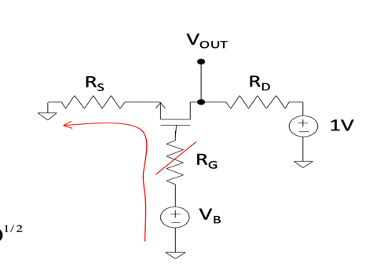
Strømmen som løber ind i
Farshad eller hvem der har skrevet den her øvelse antager, at der ingen strøm løber fra gaten og ud til terminalerne eller omvendt. Måske er det en idealisering? Jeg troede, at vi skulle gøre det uden idealisering men ok.
$$I: -V_{B}+V_{GS}+i_{S}R_{S}=0$$
$I: V_{B}=V_{GS}+i_{D}R_{S}$ $<- i_{D}=i_{s}$
Og så hiver han en formel op fra røven
$$V_{GS}=v_{t}+\sqrt{\frac{2i_{D}}{μ_{n}C_{ox}·\frac{W}{L}}} \\ V_{GS}=0,3V+\sqrt{\frac{2·100μA}{\frac{100μA}{V^{2}}·32}}=0,3V+\sqrt{\frac{1}{16}V^{2}}=0,3V+0,25V=0,55V$$
$$V_{B}=0,55V+100μA·2,5kΩ=0,8V$$
Så for at output spændingen er 0,75 så kræver det at, spændingskilden til gaten er
=========
$V_{B}=0,80V$
=========

Uge 2 ( Mosfet konfigurationer )

Sketch $I_{x}$ and the transconductance of the transistor as a function of $V_{x}$ for each circuit as $V_{x}$ varies from 0 to $V_{DD}\left(3V\right)$
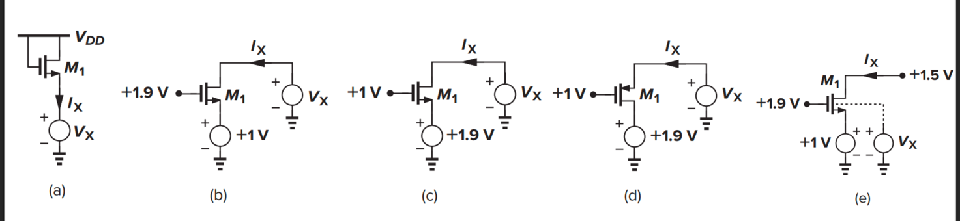
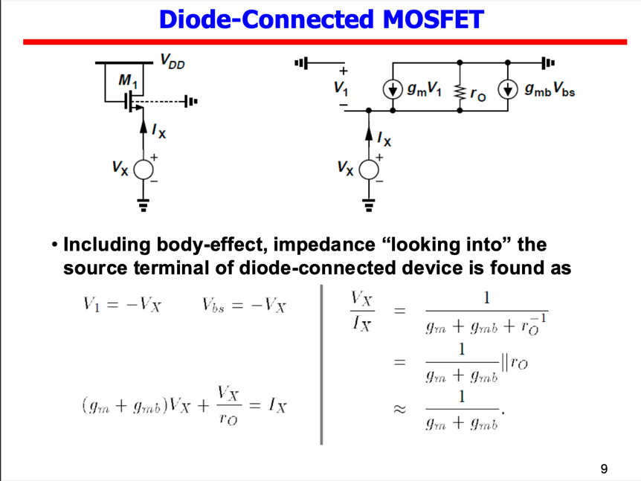
- Tilfælde a ligner en mosfet konfigureret som en diode.
I det tilfælde så har jeg
$I_{x}=V_{x}·\left(g_{m}+g_{mb}+\frac{1}{r_{0}}\right)$
Jeg gør antagelsen som hans også gør ved udregning af $R_{x}$, nemlig at $r_{0}$ er så betydelig stor, at udtrykket $\frac{1}{r_{0}}$ går mod 0.
$I_{x}≈V_{x}·\left(g_{m}+g_{mb}\right)$
Så har jeg en samlet transkonduktans på
$g_{eq}=g_{m}+g_{mb}$.
Chatten gav mig typiske værdier for transkonduktanserne på
$$g_{m}=0,1mS…10mS, men bliver ofte sat til 1mS for håndberegninger.$$
$$g_{mb}=0,01mS…0,3mS, og 0,1mS bliver ofte brugt ved håndberegniner.$$
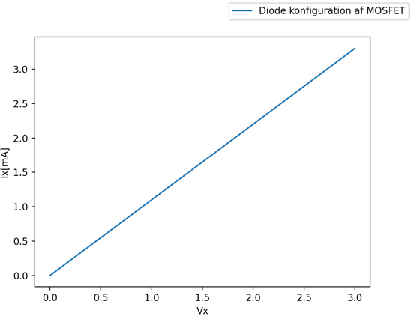
Lad mig gå efter dem i mine udtryk.
$g_{eq}=1,1ms$

Nu til opsætning b.
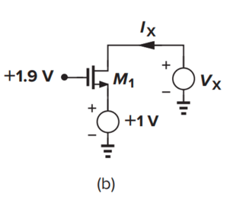
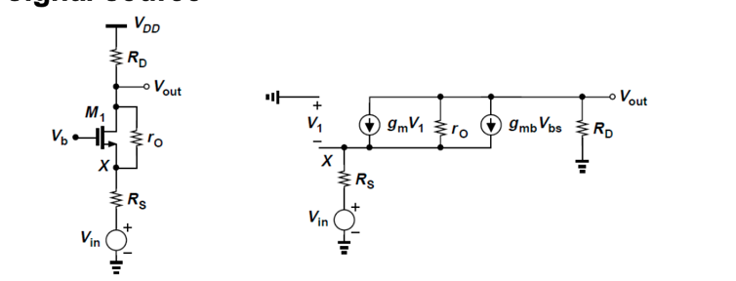
- Tilfældet ligner en common Gate konfiguration.
$V_{in}=1V$
$V_{b}=V_{1}=1,9V$
$-V_{in}-V_{1}+V_{x}=0$
$V_{x}=V_{in}+V_{1}$
Lad mig sige, at $V_{x}$ kan betegnes som spændingen over $R_{D}$
$$V_{D}=V_{X}$$
Og spændingen er i parallel med den ækvivalente spændingen I samlingen. Lad mig finde strømmen igennem dem
$$g_{m}V_{1}+\frac{V_{1}}{r_{O}}+g_{mb}V_{bs}=I_{x}$$Spændingen i denne kobling er parallel.
$$V_{1}=V_{bs}$$
$$V_{1}·\left(g_{m}+\frac{1}{r_{O}}+g_{mb}\right)=I_{x}$$

$$R_{D}||R_{s}=\frac{1}{\frac{1}{R_{D}}+\frac{1}{R_{s}}}$$
$$R_{s}≫R_{D}=> R_{D}||R_{s}=\frac{1}{\frac{1}{R_{D}}}=R_{D}$$

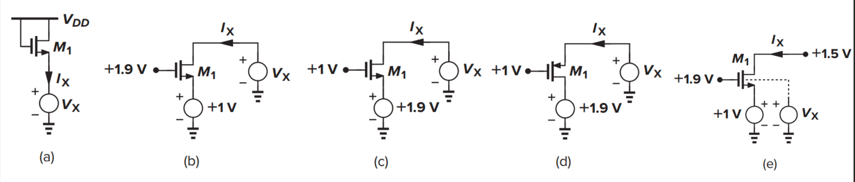

Uge 3, 4, 5 ( Mosfet konfigurationer )

Q: Sketch Vout versus Vin for the circuits as Vin varies from 0 to VDD. Identify important transition points
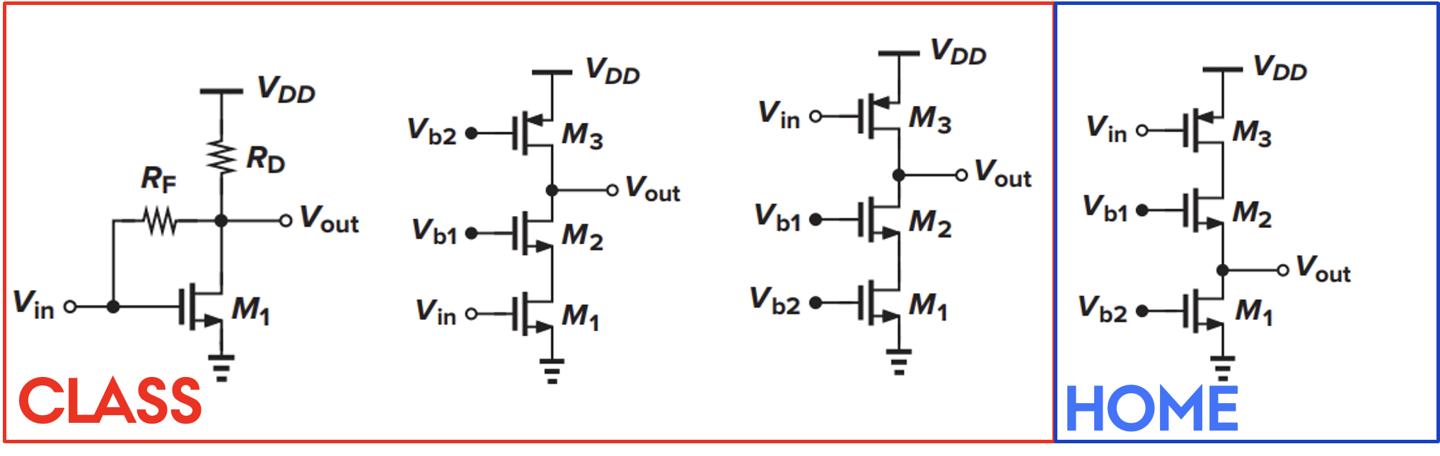
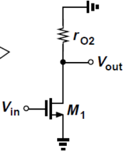
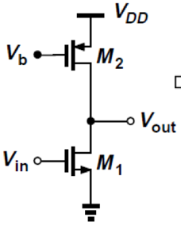
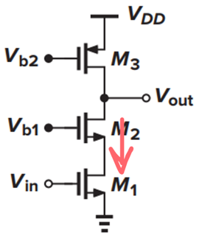
Lad mig beskrive den her som Common Source med Current Source Load.
Hvor Vb er konstant hvilket medfører at spændingen over den er fast og hvis spændingen ikke er 0, vil det medføre en konstant strøm ud fra dens resistans. Dens gain vil da kunne beskrives:
$$A_{v}=-gm_{1}(r_{O1}|\left|r_{O2}\right)$$
Men i stedet for $g_{m1}$ og $r_{O1}$ så må jeg finde den ækvivalente
til cascade koblingen. I stedet for r’erne så er det bare blevet
substitueret som Resistansens som outputtet møder.
For cascade koblinger, så beskriver de den som en common
source med source degeneration:
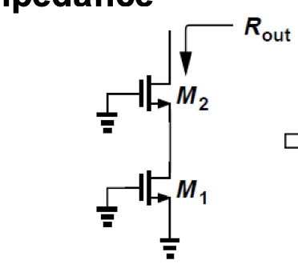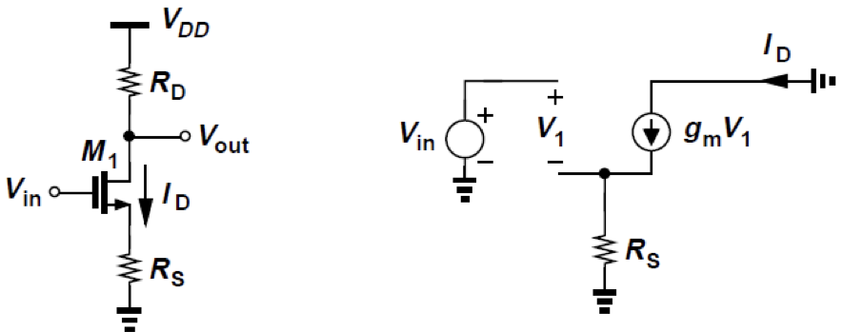
Hvor $R_{out}=\left[1+\left(g_{m2}+g_{mb2}\right)r_{O2}\right]r_{O1}+r_{O2}$
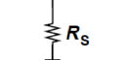
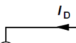
Men det er ikke helt det samme tilfælde, da de her ser input signalet fra første nmos.
Min vil da være vendt om
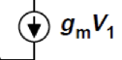
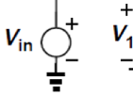

Måske giver det mening ud fra formlen:
$R_{out}=\left[1+\left(g_{m2}+g_{mb2}\right)r_{O2}\right]r_{O1}+r_{O2}$
Hvor det ses at $r_{O2}$ er den som er den aktive resistor, at jeg bare kan bytte om på dem og det samme med konduktansen:
$R_{out}=\left[1+\left(g_{m1}+g_{mb1}\right)r_{O1}\right]r_{O2}+r_{O1}$
Chatten sagde, at jeg godt kunne gøre det, men den har taget fejl nogle gange, så nu prøver jeg lige noget andet.
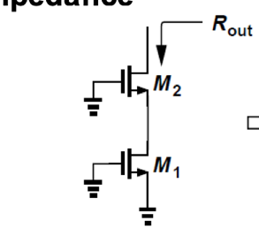
Jeg valgte at finde to forskellige udledninger for det, og valgte så selv at udlede for det. Hvad jeg fandt ud af er, at det ikke ændrede på noget, hvilken transistor der var input og hvilken der ikke var. I hvert fald med de antagelser der er gjort.
”Cascode kobling af two single stage mosfets:”
I så fald så har jeg at:
$R_{out}$ set fra nmos netværket er:
$R_{out}= \left[1+\left(g_{m2}+g_{mb2}\right)r_{O2}\right]r_{O1}+r_{O2}$

Da jeg havde den estimerede for det før:
$A_{v}=-gm_{1}(r_{O1}|\left|r_{O3}\right)$
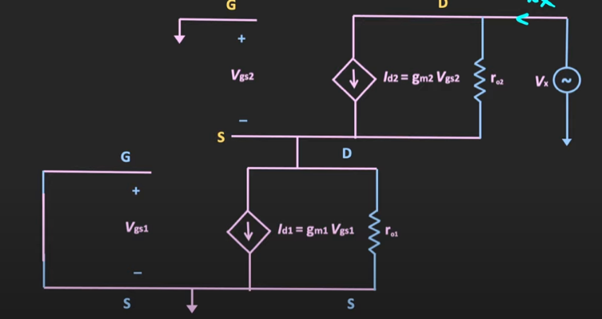
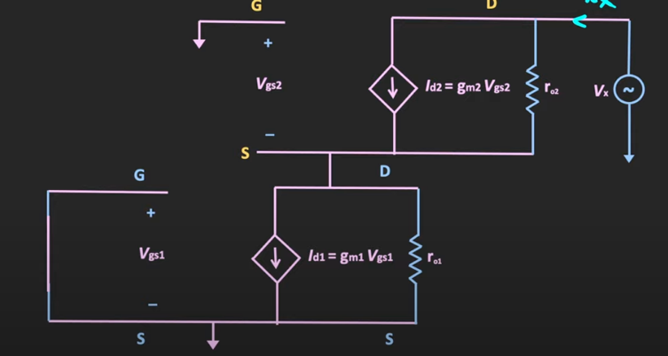
For Common source med current source load, som jeg beskrev systemet med før, så har jeg fundet hvad $r_{O1}$ ville være.
$A_{v}=-gm_{1}(r_{O1}|\left|r_{O3}\right)$

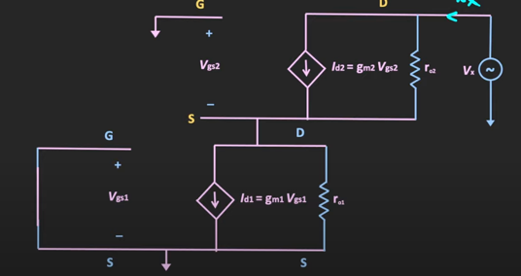
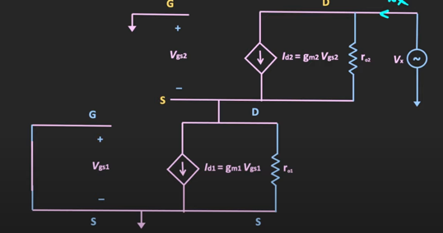
Da vi ser på setuppet som en common source med source degeneration,
så vil vores pmos danne udgangspunkt i loaden.
For at finde $R_{out}$, så lader jeg inputtet være sat til 0.
$i_{x}-i_{r_{1}}-i_{r_{2}}=0$
Antaget at der ingen strøm
løber ude i outputtet.
$i_{r_{1}}=\frac{r_{1}}{r_{2}+r_{1}}·i_{x}$

$i_{r_{1}}=I_{D2}+i_{2}=i_{1}$
$i_{r_{1}}=g_{m2}\left(v_{x}-v_{A}\right)+\frac{\left(v_{x}-v_{A}\right)}{r_{O2}}=\frac{v_{A}}{r_{O1}}$
$v_{x}g_{m2}+\frac{v_{x}}{r_{O2}}=V_{A}·\left(g_{m2}+\frac{1}{r_{O1}}+\frac{1}{r_{O2}}\right)$
$v_{x}g_{m2}+\frac{v_{x}}{r_{O2}}=V_{A}·\left(\frac{1}{r_{O1}}+\frac{1}{r_{O2}}\right)$
$V_{A}=v_{x}\frac{\left(g_{m2}+\frac{1}{r_{O2}}\right)}{g_{m2}+\frac{1}{r_{O1}}+\frac{1}{r_{O2}}}$
$i_{r_{1}}=\frac{V_{A}}{r_{O1}}=\frac{v_{x}\frac{\left(g_{m2}+\frac{1}{r_{O2}}\right)}{g_{m2}+\frac{1}{r_{O1}}+\frac{1}{r_{O2}}}}{\frac{r_{O1}}{1}}$ $<-\frac{\frac{a}{b}}{\frac{c}{d}}=\frac{ad}{bc}$
$i_{r_{1}}=\frac{v_{x}\left(g_{m2}+\frac{1}{r_{O2}}\right)}{r_{O1}·\left(g_{m2}+\frac{1}{r_{O1}}+\frac{1}{r_{O2}}\right)}$

$i_{r_{2}}=-g_{m3}V_{gs3}-\frac{V_{DD}}{r_{O3}}$
$i_{r_{2}}=-g_{m3}V_{gs3}-\frac{V_{DD}}{r_{O3}}$
$i_{r_{2}}=-g_{m3}V_{gs3}-\frac{V_{DD}}{r_{O3}}$

$$i_{x}=i_{r_{1}}+i_{r_{2}}=\frac{v_{x}\left(g_{m2}+\frac{1}{r_{O2}}\right)}{r_{O1}·\left(g_{m2}+\frac{1}{r_{O1}}+\frac{1}{r_{O2}}\right)}-g_{m3}V_{gs3}-\frac{V_{DD}}{r_{O3}}$$
$i_{x}=\frac{v_{x}\left(g_{m2}+\frac{1}{r_{O2}}\right)}{r_{O1}·\left(g_{m2}+\frac{1}{r_{O1}}+\frac{1}{r_{O2}}\right)}-g_{m3}V_{gs3}-\frac{V_{DD}}{r_{O3}}$

$$v_{x}\left(g_{m3}r_{O1}·\left(g_{m2}+\frac{1}{r_{O1}}+\frac{1}{r_{O2}}\right)\right)=v_{x}·\left(g_{m3}·\left(g_{m2}r_{O1}+1+\frac{r_{O1}}{r_{O2}}\right)\right) \\ i_{x}=\frac{v_{x}\left(g_{m2}+\frac{1}{r_{O2}}+g_{m3}·\left(g_{m2}r_{O1}+1+\frac{r_{O1}}{r_{O2}}\right)\right)}{r_{O1}·\left(g_{m2}+\frac{1}{r_{O1}}+\frac{1}{r_{O2}}\right)}-g_{m3}V_{DD}-\frac{V_{DD}}{r_{O3}}$$
Lad mig sige at der gælder at $V_{DD}$ er slået fra. Hvilket giver mening, da man tester for output signalet.

$i_{x}=-g_{m3}V_{gs3}-\left(V_{A}-V_{B}\right)·\frac{1}{r_{O3}}$
$i_{x}=g_{m2}V_{gs2}+\left(V_{B}-V_{C}\right)·\frac{1}{r_{O2}}$
$i_{x}=\left(V_{c}-0\right)·\frac{1}{r_{O1}}$

$i_{x}=-g_{m3}V_{gs3}-\left(V_{A}-V_{B}\right)·\frac{1}{r_{O3}}$

$I:-\left(V_{C}-0\right)-V_{gs2}+v_{x}=0$
$v_{x}=V_{c}+V_{gs2}$
$V_{c}=V_{gs2}-v_{x}$

$$i_{x}=g_{m2}V_{gs2}+\left(V_{B}-\left(V_{gs2}-v_{x}\right)\right)·\frac{1}{r_{O2}} \\ i_{x}=g_{m2}V_{gs2}+\left(V_{B}-V_{gs2}+v_{x}\right)·\frac{1}{r_{O2}} \\ i_{x}=V_{gs2}·\left(g_{m2}-\frac{1}{r_{O2}}\right)+\frac{V_{B}}{r_{O2}}+\frac{v_{x}}{r_{O2}}$$

$V_{C}·\frac{1}{r_{O1}}=g_{m2}V_{gs2}+\left(V_{B}-V_{C}\right)·\frac{1}{r_{O2}}$
$V_{C}·\frac{1}{r_{O1}}=g_{m2}\left(V_{B}-V_{C}\right)+\left(V_{B}-V_{C}\right)·\frac{1}{r_{O2}}$ $<-V_{gs2}=V_{B}-V_{C}$
$V_{C}·\frac{1}{r_{O1}}=V_{B}g_{m2}-V_{C}g_{m2}+\frac{V_{B}}{r_{O2}}-\frac{V_{C}}{r_{O2}}$

$V_{C}·\frac{1}{r_{O1}}=g_{m2}V_{gs2}+\left(V_{B}-V_{C}\right)·\frac{1}{r_{O2}}$
$V_{C}·\frac{1}{r_{O1}}=g_{m2}\left(V_{B}-V_{C}\right)+\left(V_{B}-V_{C}\right)·\frac{1}{r_{O2}}$ $<-V_{gs2}=V_{B}-V_{C}$
$V_{C}·\frac{1}{r_{O1}}=V_{B}g_{m2}-V_{C}g_{m2}+\frac{V_{B}}{r_{O2}}-\frac{V_{C}}{r_{O2}}$
$V_{C}·\frac{1}{r_{O1}}+V_{C}g_{m2}+\frac{V_{C}}{r_{O2}}=V_{B}g_{m2}+\frac{V_{B}}{r_{O2}}$
$V_{C}·\left(g_{m2}+\frac{1}{r_{O1}}+\frac{1}{r_{O2}}\right)=V_{B}g_{m2}+\frac{V_{B}}{r_{O2}}$ $g_{m2}+\frac{1}{r_{O1}}+\frac{1}{r_{O2}}≈g_{m2}$
$V_{C}·g_{m2}=V_{B}g_{m2}+\frac{V_{B}}{r_{O2}}$
$$V_{C}·\frac{g_{m2}}{\left(g_{m2}+\frac{1}{r_{O2}}\right)}=V_{B}g_{m2}+\frac{V_{B}}{r_{O2}}$$
$$i_{x}=-g_{m3}V_{gs3}-\left(V_{A}-V_{B}\right)·\frac{1}{r_{O3}}$$

$V_{C}·\frac{1}{r_{O1}}=g_{m2}V_{gs2}+\frac{V_{B}}{r_{O2}}-\frac{V_{C}}{r_{O2}}$
$V_{C}·\frac{1}{r_{O1}}+\frac{V_{C}}{r_{O2}}=g_{m2}V_{gs2}+\frac{V_{B}}{r_{O2}}$
$$V_{C}·\left(\frac{1}{r_{O1}}+\frac{1}{r_{O2}}\right)=g_{m2}V_{gs2}+\frac{V_{B}}{r_{O2}}$$

Uge 6 & 7
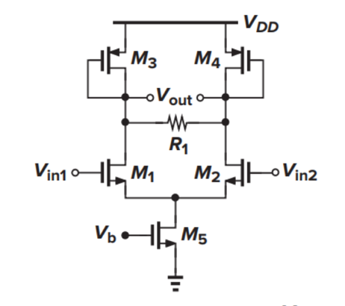
7 - Assuming all MOSFETs are in saturation, calculate the small-signal voltage gain of each circuit (λ ≠ 0 ).

Konfiguration 1.
$V_{out}=V_{x}-V_{y}$
I en differential amplification.
Med et common mode signal vil signalet kunne skrives som:
$V_{in1}=\frac{V_{in1}-V_{in2}}{2}+\frac{V_{in1}+V_{in2}}{2}=\frac{∆V_{in}}{2}+V_{cm}$
$V_{in2}=\frac{V_{in2}-V_{in1}}{2}+\frac{V_{in2}+V_{in1}}{2}=\frac{∆V_{in}}{2}+V_{cm}$
Hvor ændringen ville være 0.
$V_{in1}=V_{in2}=\frac{V_{in1}+V_{in2}}{2}$

Half circuit analysis:
Så skal jeg bare finde output resistansen for diodekoblingen + R1/2

’’’

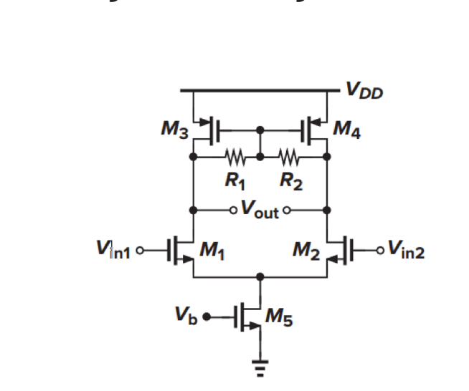
Konfiguration 4
Først ser jeg efter differential form.
$V_{in1}=-V_{in2}$

$\frac{R_{1}+R_{2}}{2}$

’’’

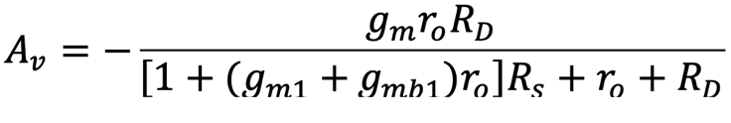
$R_{D}≈\frac{1}{g_{m3}}+R_{1}$

$$A_{v}=-\frac{g_{m1}r_{O1}·\left(\frac{1}{g_{m3}}+R_{1}\right)}{r_{O1}+\left(\frac{1}{g_{m3}}+R_{1}\right)}=-\frac{g_{m1}}{g_{m3}+\frac{1}{R_{1}}+\frac{1}{r_{O1}}}$$
Som er svaret på den differentiale del af den.
Common mode har jeg et billede af på telefonen.

Konfiguration 7
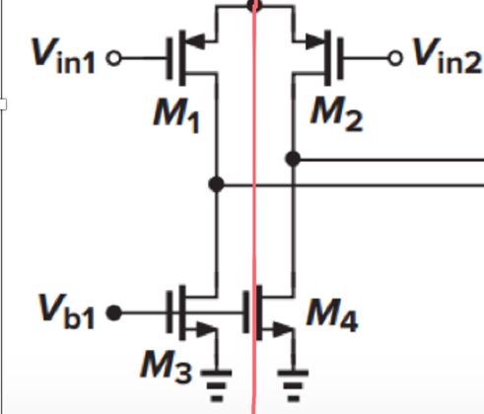
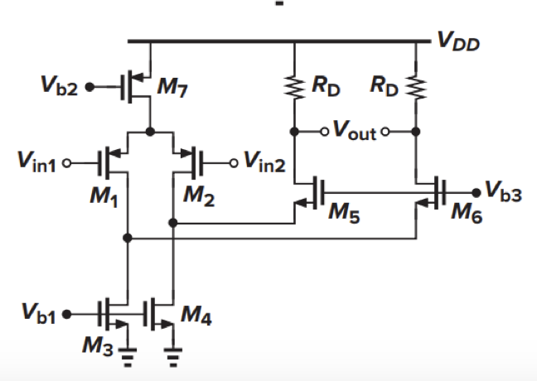
$R_{eq}=\left(\frac{1}{g_{m3}}+R_{D}\right)$

Uge 9, 10 & 11
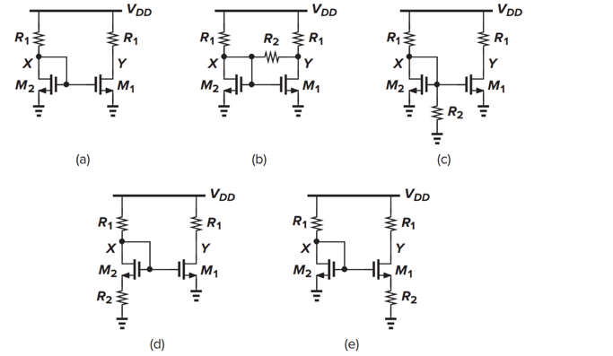
Sketch VX and VY as a function of VDD for each circuit. Assume the transistors in each circuit ( Og hvad mere ? Han sluttede ikke sin tanke )
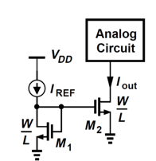
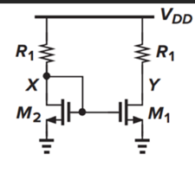

This is a known configuration, found on slide 4 of the week 9 lecture.
$I_{REF}=I_{DS_{1}}=\frac{1}{2}μ_{n}C_{ox}{\left(\frac{W}{L}\right)}_{1}{\left(V_{GS}-V_{TH}\right)}^{2}\left(1+λV_{DS1}\right)$ $I_{REF}=I_{DS_{1}}=\frac{1}{2}μ_{n}C_{ox}{\left(\frac{W}{L}\right)}_{1}{\left(V_{GS}-V_{TH}\right)}^{2}\left(1+λV_{GS}\right)$
$I_{OUT}=I_{DS_{2}}=\frac{1}{2}μ_{n}C_{ox}{\left(\frac{W}{L}\right)}_{2}{\left(V_{GS}-V_{TH}\right)}^{2}\left(1+λV_{DS2}\right)$
$\frac{I_{out}}{I_{REF}}=\frac{\frac{1}{2}μ_{n}C_{ox}{\left(\frac{W}{L}\right)}_{2}{\left(V_{GS}-V_{TH}\right)}^{2}\left(1+λV_{DS2}\right)}{\frac{1}{2}μ_{n}C_{ox}{\left(\frac{W}{L}\right)}_{1}{\left(V_{GS}-V_{TH}\right)}^{2}\left(1+λV_{GS}\right)}$
$\frac{I_{out}}{I_{REF}}=\frac{{\left(\frac{W}{L}\right)}_{2}}{{\left(\frac{W}{L}\right)}_{1}}·\frac{\left(1+λV_{DS2}\right)}{\left(1+λV_{GS}\right)}$
$I_{REF}+i_{x}=0$
$I_{REF}=\frac{\left(V_{DD}-V_{X}\right)}{R_{1}}$
$i_{x}=\frac{V_{X}}{R_{X}}$
$\frac{\left(V_{DD}-V_{X}\right)}{R_{1}}+\frac{V_{X}}{R_{X}}+g_{m}V_{X}=0$
$R_{X}=\left(R_{1}∥r_{O1}\right)$
$$\frac{\left(V_{DD}-V_{X}\right)}{R_{1}}+\frac{V_{X}}{\frac{1}{\frac{1}{R_{1}}+\frac{1}{r_{O1}}}}+g_{m}V_{X}=V_{X}\left(-\frac{1}{R_{1}}+\frac{1}{R_{1}}+\frac{1}{r_{O1}}+g_{m}\right)+\frac{V_{DD}}{R_{1}}=0$$
$V_{X}=\frac{r_{O1}+\frac{1}{g_{m}}}{R_{1}}V_{DD}$
Da Vx også er gaten her, så beskriver jeg den i saturation, hvor Vx - V_TH < V_DS, Vx < V_DS +V_TH.

$$V_{X}<V_{DS}+V_{TH}$$
$V_{DD}-I_{D}R_{1}-V_{DS}=0$
$V_{DD}=V_{DS}+I_{D}R_{1}$
$V_{X}<V_{DS}+I_{D}R_{1}+V_{TH}$
The plot described linear only because
as the parameters, that I’ve not substituted for are nonlinear.

Uge 12, 13 & 14. Miller effekt og frekvens response

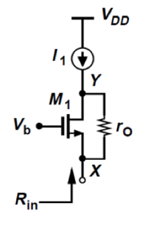
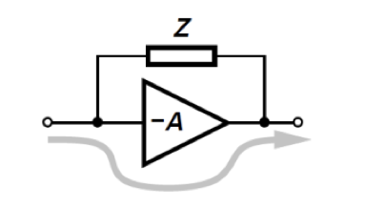
Miller effekt eksempler
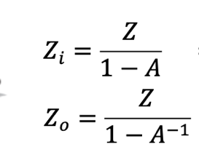
Konversionen er typisk kun valid, hvis signalet gennem impedancen ikke er den enste.
Det ligner meget godt hvordan vi kan beskrive en transistor ud fra spændinger i transistoren, med spændinger udenfor transistoren som påvirker den direkte. Her mener jeg ( VBS, VGS kontra VDS )
Så her kan jeg bruge miller effekt på at beskrive den interne resistance til en resistans ved både drain og source.
$$Z_{D}=\frac{Z}{1-A_{v}} \\ Z_{S}=\frac{Z}{1-A_{v}^{-1}}$$
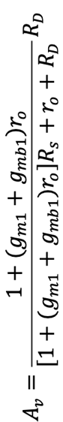
Eksemplet følger en common gate configuration.
$$A_{v}=\frac{1+\left(g_{m1}+g_{mb1}\right)r_{o}}{\left[1+\left(g_{m1}+g_{mb1}\right)r_{O}\right]R_{S}+r_{O}+R_{D}}R_{D}$$$I_{1}=\frac{\left(V_{DD}-V_{Y}\right)}{R_{D}}$
$R_{D}=\frac{\left(V_{DD}-V_{Y}\right)}{I_{1}}$
Hvis Rs = 0
$$A_{v}=\frac{1+\left(g_{m1}+g_{mb1}\right)r_{o}}{r_{O}+R_{D}}R_{D}$$$r_{O}≫R_{D}$
$$A_{V}≈1+\left(g_{m1}+g_{mb1}\right)r_{o}$$Det resultat kan eventuelt indsættes for kredsløbet.
$$Z_{S}=\frac{r_{O}}{1-1+\left(g_{m1}+g_{mb1}\right)r_{O}}=\frac{1}{\left(g_{m1}+g_{mb1}\right)} \\ Z_{D}=\frac{r_{O}}{1-\frac{1}{1+\left(g_{m1}+g_{mb1}\right)r_{o}}}$$

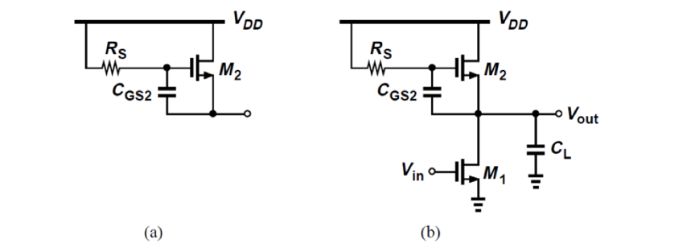
Kan vi splitte en source follower op I to terminaler, uden at udelægge dens filtrerings egenskaber.
$$Z=\frac{1}{jωC}$$
$$Z_{in}=\frac{Z}{1+A_{V}} \\ Z_{out}=\frac{Z}{1+A_{V}^{-1}}$$Noget med kapacitansen opsætning gør, at inputtet ikke påvirker outputtet, men omvendt.
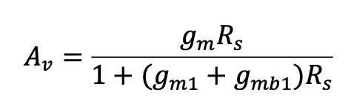
$R_{S}=R_{S}+\frac{1}{jωC}$
$$A_{V}=\frac{g_{m}\left[R_{S}+\frac{1}{jωC}\right]}{1+\left(g_{m1}+g_{mb1}\right)\left[R_{S}+\frac{1}{jωC}\right]}$$For høje frekvenser:
$$A_{V}=\frac{g_{m}R_{S}}{1+\left(g_{m1}+g_{mb1}\right)R_{S}}$$Så den agere som en source follower, når den modtager høje frekvenser.
$$Z_{in}=\frac{\frac{1}{jωC}}{1+\frac{g_{m}\left[R_{S}+\frac{1}{jωC}\right]}{1+\left(g_{m1}+g_{mb1}\right)\left[R_{S}+\frac{1}{jωC}\right]}}$$

Opgave 1. √
Svar:
https://electronics.stackexchange.com/questions/406856/calculate-input-impedance-of-this-circuit
Eller som opgave 6.1 i svararket til den gamle tekstbog.
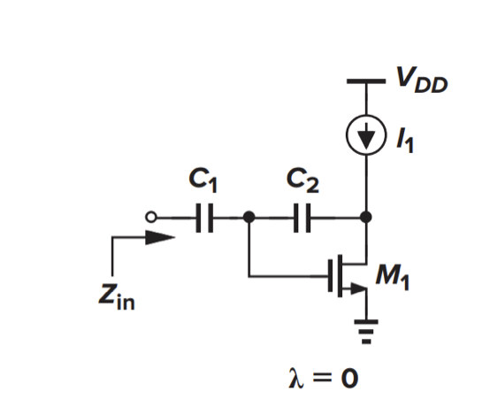
Hvis man tilsideser alle kapacitanserne i kredsløbet, hvad vil input impedancen så være?
Vigtig pointe i opgaven. En uafhængig strømkilde, og det er den uafhængige del, som er vigtig her. En uafhængig strømkilde, ville i AC henseende ikke ændre på noget.
Den kan være lavet af en anden transistor, som load.
I AC ser vi dens output impedance som ∞, og derfor vil ingen strøm løbe igennem dem, I AC.
Det er det som gør, at jeg kan løse den her opgave.

$\frac{\left(V_{T}-V_{A}\right)}{Z_{C1}}=I_{T}$ $\left(1\right)$
$\frac{V_{A}-V_{B}}{Z_{C2}}=I_{T}$ $\left(2\right)$
$i_{D}=I_{T}$ $\left(3\right)$
$λ=0=>λV_{DS}=0, r_{o}=∞$
Dermed kan jeg nemmere beskrive strømmen.
$i_{D}=g_{m}V_{A}=I_{T}$ $\left(3\right)$
Eliminere variabler. Først for eq1.
$V_{A}=V_{T}-I_{T}Z_{C2}$
Indsætter i eq3:
$$g_{m}\left(V_{T}-I_{T}Z_{C2}\right)=I_{T} \\ g_{m}V_{T}=g_{m}I_{T}Z_{C2}+I_{T}$$
$$R_{in}=\frac{V_{T}}{I_{T}}=\frac{g_{m}Z_{C2}+1}{g_{m}}$$
$$R_{in}=\frac{V_{T}}{I_{T}}=\frac{\frac{g_{m}}{jωC}+1}{g_{m}}$$
===============
$R_{in}=\frac{V_{T}}{I_{T}}=\frac{g_{m}+jωC}{g_{m}jωC}$
===============

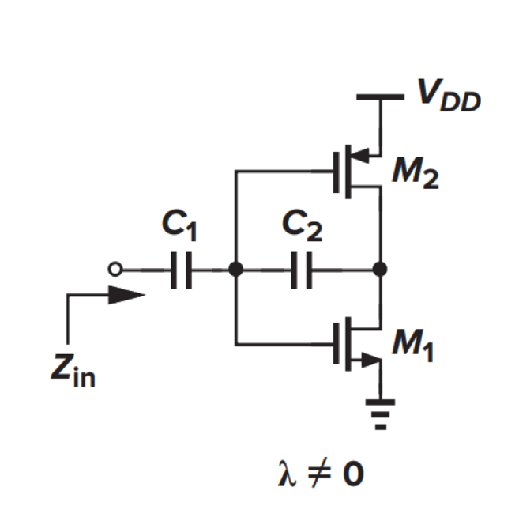
Opgave 2. √
Svar nr. 2 i svararket.

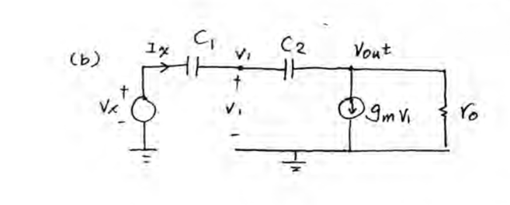
Det er bare som et parallel kredsløb til hinanden.
$r_{O}=r_{O1}∥r_{O2}$
To strømkilder til samme punkt ( GND ) i1 + i2
$g_{m1}V_{A}+g_{m2}V_{A}=V_{A}·\left(g_{m1}+g_{m2}\right)=V_{A}g_{m}$
$g_{m}=g_{m1}+g_{m2}$

$\frac{V_{T}-V_{A}}{Z_{C1}}=I_{T}$
$V_{A}=V_{T}-I_{T}Z_{C1}$ $\left(1\right)$
$\frac{V_{A}-V_{B}}{Z_{C2}}=I_{T}$
$V_{B}=V_{A}-I_{T}Z_{C2}$ $\left(2\right)$
$\frac{V_{B}}{r_{O}}+g_{m}V_{A}=I_{T}$ $\left(3\right)$
Substituere formel 1 og 2 ind.
$$\frac{V_{A}-I_{T}Z_{C2}}{r_{O}}+g_{m}\left(V_{T}-I_{T}Z_{C1}\right)=I_{T}$$Og igen formel 1.
$$\frac{V_{T}-I_{T}Z_{C1}-I_{T}Z_{C2}}{r_{O}}+g_{m}\left(V_{T}-I_{T}Z_{C1}\right)=I_{T}$$
$$V_{T}·\left(\frac{1}{r_{O}}+g_{m}\right)=I_{T}·\left(\frac{1}{r_{O}}\left(Z_{C1}+Z_{C2}\right)+Z_{C1}g_{m}+1\right)$$
$$\frac{V_{T}}{I_{T}}=\frac{\frac{1}{r_{O}}\left(Z_{C1}+Z_{C2}\right)+Z_{C1}g_{m}+1}{\left(\frac{1}{r_{O}}+g_{m}\right)} \\ \frac{V_{T}}{I_{T}}=\frac{\frac{1}{r_{O}}\left(\frac{1}{jωC_{1}}+\frac{1}{jωC_{2}}\right)+\frac{1}{jωC_{1}}g_{m}+1}{\left(\frac{1}{r_{O}}+g_{m}\right)} \\ \frac{V_{T}}{I_{T}}=\frac{\frac{1}{r_{O}}\left(C_{2}+C_{1}\right)+C_{2}g_{m}+jωC_{1}C_{2}}{jωC_{1}C_{2}\left(\frac{1}{r_{O}}+g_{m}\right)}$$==================
$\frac{V_{T}}{I_{T}}=\frac{\frac{C_{2}}{r_{O}}+\frac{C_{1}}{r_{O}}+C_{2}g_{m}+jωC_{1}C_{2}}{jωC_{1}C_{2}\left(\frac{1}{r_{O}}+g_{m}\right)}$
==================
Og så får jeg det samme svar som i opgavebesvarelsen.

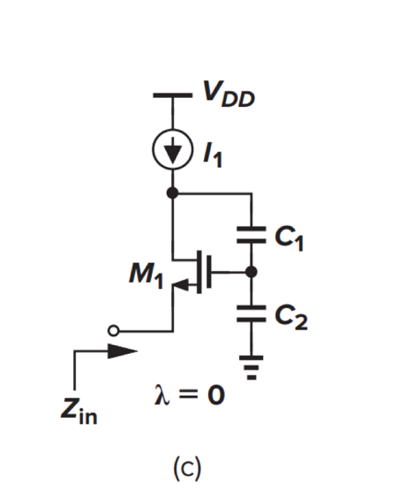
Opgave 3. √

$g_{m}\left(V_{B}-V_{T}\right)+\left(0-V_{T}\right)g_{mb}=-I_{T}$ $\left(1\right)$
$\frac{V_{A}-V_{B}}{Z_{C1}}=I_{T}$
$V_{B}=V_{A}-I_{T}Z_{C1}$ $\left(2\right)$
$\frac{V_{B}}{Z_{C2}}=I_{T}$
$V_{B}=I_{T}·Z_{C2}$ $\left(3\right)$
Løser ligning 1 med 3.
$g_{m}\left(I_{T}·Z_{C2}-V_{T}\right)-V_{T}g_{mb}=-I_{T}$
$I_{T}\left(g_{m}Z_{C2}+1\right)=V_{T}\left(g_{m}+g_{mb}\right)$
$$\frac{V_{T}}{I_{T}}=\frac{g_{m}Z_{C2}+1}{g_{m}+g_{mb}}$$
==========
$\frac{V_{T}}{I_{T}}=\frac{\frac{g_{m}}{jωC_{2}}+1}{g_{m}+g_{mb}}$
==========
Svararket får det samme.

Opgave 6 - ( Figure a ). Calculate gain at very low and very high frequencies
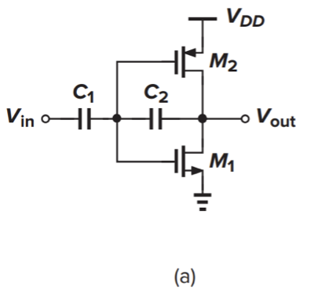
Neglect all other capacitances and assume $λ=0$ for a & b, and $γ$ for all circuits.
Low frequencies:
The circuit is open
======
$A_{V}=0$
======
High frequencies:

===== The circuit is shorted directly to vout. All other paths seems open,
$A_{V}=1$ as their resistance relative to the direct path seems gigantic.
=====

Opgave 7 - ( Figure b ). Calculate gain at very low and very high frequencies
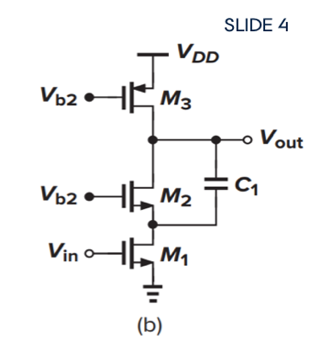
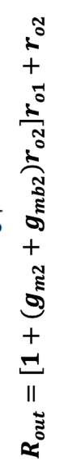
Neglect all other capacitances and assume $λ=0$ for a & b, and $γ$ for all circuits.
Low frequencies:

$R_{nCascode}≈\left(g_{m2}+g_{mb2}\right)r_{o2}r_{o1}$

$\frac{V_{T}}{r_{O3}}=I_{p}$
$\frac{V_{T}}{I_{p}}=R_{p}=r_{O3}$
$$R_{T}=R_{p}∥R_{n}=r_{o3}∥\left(g_{m2}+g_{mb2}\right)r_{o2}r_{o1} \\ R_{T}=R_{p}∥R_{n}=\frac{1}{\frac{1}{r_{o3}}+\frac{1}{\left(g_{m2}+g_{mb2}\right)r_{o2}r_{o1}}}$$
$$r_{o3}=r_{o2}=r_{o1}→∞, da λ=0$$
$$R_{T}→\frac{1}{0+0}→∞$$Hvis jeg ser bort fra det et øjeblik, og så bare siger, at de er utroligt store, så vil $r_{O}^{2}$ være meget større end $r_{o}$
Så udtrykket vil kunne være:
$$R_{T}≈\frac{1}{\frac{1}{r_{O3}}}≈r_{O3}$$

$A: -g_{m1}\left(V_{in}-GND\right)-\frac{\left(V_{A}-GND\right)}{r_{O1}}=i_{out}$ $\left(1\right)$
$B:-g_{m2}\left(GND-V_{A}\right)-\frac{\left(V_{B}-V_{A}\right)}{r_{O2}}-g_{mb2}\left(GND-V_{A}\right)=i_{out}$ $\left(2\right)$
Og jeg ønsker
$$\frac{I_{out}}{V_{in}}$$
Løser første ligning i forhold til VA
$$-g_{m1}V_{in}-\frac{V_{A}}{r_{O1}}=i_{out}$$$V_{A}=-g_{m1}V_{in}-i_{out}$ $\left(3\right)$
Bruger formel 2:
$g_{m2}V_{A}-\frac{V_{B}}{r_{O2}}+\frac{V_{A}}{r_{O2}}+g_{mb2}V_{A}=i_{out}$
$V_{A}·\left(g_{m2}+\frac{1}{r_{O2}}+g_{mb2}\right)-\frac{V_{B}}{r_{O2}}=i_{out}$
Substituere formel 3 ind.
$\left(-g_{m1}V_{in}-i_{out}\right) ·\left(g_{m2}+\frac{1}{r_{O2}}+g_{mb2}\right)-\frac{V_{B}}{r_{O2}}=i_{out}$
$$-g_{m1}V_{in}\left(g_{m2}+\frac{1}{r_{O2}}+g_{mb2}\right)-i_{out}\left(g_{m2}+\frac{1}{r_{O2}}+g_{mb2}\right)-\frac{V_{B}}{r_{O2}}=i_{out} \\ -g_{m1}V_{in}\left(g_{m2}+\frac{1}{r_{O2}}+g_{mb2}\right)-\frac{V_{B}}{r_{O2}}=i_{out}\left(1+g_{m2}+\frac{1}{r_{O2}}+g_{mb2}\right)$$
Næsten løst, men hvad med VB? Jeg kommer lige til at tænkte på, at hvis den deler node med ground, som den jo gør, så er den jo også grounded. $V_{B}=0$
$$-g_{m1}V_{in}\left(g_{m2}+\frac{1}{r_{O2}}+g_{mb2}\right)=i_{out}\left(1+g_{m2}+\frac{1}{r_{O2}}+g_{mb2}\right) \\ -\frac{g_{m1}\left(g_{m2}+\frac{1}{r_{O2}}+g_{mb2}\right)}{\left(1+g_{m2}+\frac{1}{r_{O2}}+g_{mb2}\right)}=\frac{i_{out}}{V_{in}}$$
Gmerne er noget større end 1/ro’erne, da ro’erne er meget høje.
$$G_{m}=\frac{i_{out}}{V_{in}}≈-\frac{g_{m1}\left(g_{m2}+g_{mb2}\right)}{\left(1+g_{m2}+g_{mb2}\right)}$$
$$G_{m}=\frac{i_{out}}{V_{in}}≈-g_{m1}·\frac{\left(g_{m2}+g_{mb2}\right)}{\left(1+g_{m2}+g_{mb2}\right)}$$
For tilfældet hvor $I_{DS}=100mA$, $V_{GS}-V_{TH}=0,1V$
Så vil jeg få en $g_{m2}=\frac{200mA}{0,1V}=2S$
Jeg synes det er ret høje værdier for bias current, samtidig med, at overdrive voltage kun lige bliver overholdt. Jeg kan sige at:
====================================================
$$A_{V}≈-g_{m1}·\frac{\left(g_{m2}+g_{mb2}\right)}{\left(1+g_{m2}+g_{mb2}\right)}·r_{O3}$$Og endnu mere approksimativt vil jeg kunne sige at:
$$A_{V}≈-g_{m1}·r_{O3}$$====================================================
Høje frekvenser:
Vejen over m2 virker åben.

$i_{T}=i_{p}+i_{n}$
$\frac{V_{T}}{r_{O1}}=i_{n}=>\frac{V_{T}}{i_{n}}=r_{O1}$
$\frac{V_{T}}{r_{O2}}=i_{p}=>\frac{V_{T}}{i_{p}}=r_{O3}$
$R_{T}=r_{O1}∥r_{O3}$

Transconduktancen skulle være
nem.
Strømmen løber direkte ud i outputtet.

$A:-g_{m1}V_{in}-\frac{V_{A}}{r_{O1}}=i_{out}$
$V_{A}$ i ground => $V_{A}=0$
$i_{out}=-g_{m1}V_{in}$
$\frac{i_{out}}{V_{in}}=-g_{m1}$

$A_{V}=G_{m}R_{out}=-g_{m1}·r_{O1}∥r_{O3}$
Så nu har jeg for både høj og lav frekvens:
========================
Lav frekvens:
$A_{V}≈-g_{m1}·\frac{\left(g_{m2}+g_{mb2}\right)}{\left(1+g_{m2}+g_{mb2}\right)}·r_{O3}$
Høj frekvens:
$A_{V}=-g_{m1}·r_{O1}∥r_{O3}$
========================

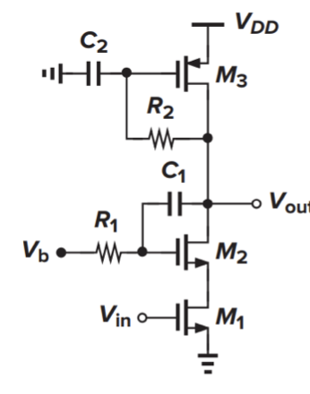
Opgave 8 - ( Figur c ). Calculate gain at very low and very high frequencies. Resultat √, men ved ikke hvor godt det er.
Neglect all other capacitances and assume $λ=0$ for a & b, and $γ$ for all circuits.

Lave frekvenser:

For diode koblingen, så løber der ingen strøm gennem gaten. Ingen strøm medfører ingen spændingsfald.
Det er dermed bare en normal diode kobling.
$$R_{p}=\frac{1}{g_{m3}}$$$R_{n}≈\left(g_{m2}+g_{mb2}\right)r_{O2}r_{O1}$
$R_{T}≈\frac{1}{g_{m3}}∥\left(g_{m2}+g_{mb2}\right)r_{O2}r_{O1}$
$\frac{1}{r_{O}}≪g_{m} er min antagelse$
$R_{T}≈\frac{1}{g_{m3}}$
$A:-g_{m1}V_{in}-\frac{\left(V_{A}-GND\right)}{r_{O1}}=i_{out}$ $\left(1\right)$
$B:-g_{m2}\left(GND-V_{A}\right)-\frac{\left(GND-V_{A}\right)}{r_{O2}}-\left(GND-V_{A}\right)g_{mb2}=i_{out}$ $\left(2\right)$
Løser formel 1 for VA
$$\frac{V_{A}}{r_{O1}}=-g_{m1}V_{in}-i_{out}$$
$$V_{A}=r_{O1}·\left(-g_{m1}V_{in}-i_{out}\right)$$Isolere for VA i formel 2.
$$V_{A}·\left(g_{m2}+\frac{1}{r_{O2}}+g_{mb2}\right)=i_{out}$$Indsætter VA
$$r_{O1}·\left(-g_{m1}V_{in}-i_{out}\right)·\left(g_{m2}+\frac{1}{r_{O2}}+g_{mb2}\right)=i_{out} \\ -i_{out}\left[r_{O1}\left(g_{m2}+\frac{1}{r_{O2}}+g_{mb2}\right)\right]-g_{m1}V_{in}\left[r_{O1}\left(g_{m2}+\frac{1}{r_{O2}}+g_{mb2}\right)\right]=i_{out} \\ -g_{m1}V_{in}\left[r_{O1}\left(g_{m2}+\frac{1}{r_{O2}}+g_{mb2}\right)\right]=i_{out}\left(1+\left[r_{O1}\left(g_{m2}+\frac{1}{r_{O2}}+g_{mb2}\right)\right]\right) \\ -g_{m1}\frac{\left[r_{O1}\left(g_{m2}+\frac{1}{r_{O2}}+g_{mb2}\right)\right]}{\left(1+\left[r_{O1}\left(g_{m2}+\frac{1}{r_{O2}}+g_{mb2}\right)\right]\right)}=\frac{i_{out}}{V_{in}}$$Hvis $r_{O1}≈10000Ω$
$g_{m2}≈2mS$
$$10000Ω·2·{10}^{-3}S=20 \\ 20≫1$$Og derfor må den approksimativt være:
$$-g_{m1}\frac{\left[r_{O1}\left(g_{m2}+\frac{1}{r_{O2}}+g_{mb2}\right)\right]}{\left(\left[r_{O1}\left(g_{m2}+\frac{1}{r_{O2}}+g_{mb2}\right)\right]\right)}=\frac{i_{out}}{V_{in}} \\ -g_{m1}=\frac{i_{out}}{V_{in}}$$
======================
$A_{V}=G_{m}R_{out}≈-g_{m1}·\frac{1}{g_{m3}}$
======================

Høje frekvenser:
Giver det mening?
M3 bliver ikke diode koblet, da dens gate er GND og dermed ikke
feedback. Dermed kan gaten på M3 og resistoren R2 siges, begge at
gå mod ground. $M2$ i diode kobling. R1 kan siges at være i parallel med.
Alle kilder er grounded, derfor går R1 også mod ground.
Så $R_{eq}=R_{1}∥R_{2}∥R_{cascade}∥R_{p}$
For cascade koblingen.
$A:i_{n}-g_{m2}\left(V_{A}-V_{B}\right)-\frac{\left(V_{A}-V_{B}\right)}{r_{O2}}-g_{mb2}\left(GND-V_{B}\right)=0$ $\left(1\right)$
$B:i_{n}-\frac{V_{B}}{r_{O1}}=0$ $\left(2\right)$
Jeg løser formel 2 for spændingen i B.
$V_{B}=i_{n}r_{O1}$ $\left(3\right)$
$V_{A}=V_{T}$
Indsætter i formel 1.
$i_{n}-g_{m2}V_{T}+g_{m2}i_{n}r_{O1}-\frac{V_{T}}{r_{O2}}+i_{n}\frac{r_{O1}}{r_{o2}}+g_{mb2}i_{n}r_{O1}=0$
$$i_{n}·\left(1+g_{m2}r_{o1}+\frac{r_{o1}}{r_{O2}}+g_{mb2}r_{o1}\right)=V_{T}·\left(g_{m2}+\frac{1}{r_{O2}}\right) \\ i_{n}·\left(1+r_{o1}\left[g_{m2}+\frac{1}{r_{O2}}+g_{mb2}\right]\right)=V_{T}·\left(g_{m2}+\frac{1}{r_{O2}}\right) \\ \frac{\left(1+r_{o1}\left[g_{m2}+\frac{1}{r_{O2}}+g_{mb2}\right]\right)}{\left(g_{m2}+\frac{1}{r_{O2}}\right)}=\frac{V_{T}}{i_{n}}=R_{cascade} \\ \frac{1}{\left(g_{m2}+\frac{1}{r_{O2}}\right)}+\frac{r_{o1}g_{m2}+\frac{r_{O1}}{r_{O2}}+r_{O1}g_{mb2}}{\left(g_{m2}+\frac{1}{r_{O2}}\right)}=\frac{V_{T}}{i_{n}}=R_{cascade} \\ \frac{1+r_{O1}g_{mb2}}{\left(g_{m2}+\frac{1}{r_{O2}}\right)}+r_{O1}\frac{g_{m2}+\frac{1}{r_{O2}}}{\left(g_{m2}+\frac{1}{r_{O2}}\right)}=\frac{V_{T}}{i_{n}}=R_{cascade} \\ \frac{1+r_{O1}g_{mb2}}{\left(g_{m2}+\frac{1}{r_{O2}}\right)}+r_{O1}=\frac{V_{T}}{i_{n}}=R_{cascade} \\ ==================$$===
$R_{cascade}=\frac{1+r_{O1}g_{mb2}}{\left(g_{m2}+\frac{1}{r_{O2}}\right)}+r_{O1}$
$g_{m2}≫\frac{1}{r_{O2}}$ $R_{cascade}=\frac{1+r_{O1}g_{mb2}}{g_{m2}}+r_{O1}$
=====================

For pmos netværket så er det bare den interne resistans der bliver set.
$R_{eq}=R_{1}∥R_{2}∥R_{cascade}∥R_{p}$
$$R_{eq}=\frac{1}{\frac{1}{R_{1}}+\frac{1}{R_{2}}+\frac{1}{\frac{1+r_{O1}g_{mb2}}{g_{m2}}+r_{O1}}+\frac{1}{r_{O3}}}$$
$$\frac{g_{mb2}}{g_{m2}}≈0,1→0,3$$
$$r_{o1}≫r_{o1}\frac{g_{mb2}}{g_{m2}}≫\frac{1}{g_{m2}}$$
$$R_{eq}≈\frac{1}{\frac{1}{R_{1}}+\frac{1}{R_{2}}+\frac{1}{r_{O1}}+\frac{1}{r_{O3}}}$$
$$R_{eq}≈\frac{1}{\frac{1}{R_{1}}+\frac{1}{R_{2}}+\frac{1}{r_{O1}}+\frac{1}{r_{O3}}}$$

Transkonduktancen
$A:-g_{m1}V_{in}-\frac{V_{A}}{r_{O1}}=i_{out}$ $\left(1\right)$
$V_{B}=GND$
$B:-g_{m2}\left(GND-V_{A}\right)-\frac{\left(GND-V_{A}\right)}{r_{O2}}-g_{mb2}\left(GND-V_{A}\right)=i_{out}$ $\left(2\right)$
$V_{A}=\left(-g_{m1}V_{in}-i_{out}\right)·r_{O1}$
Isolere VA i formel 2.
$V_{A}·\left(g_{m2}+\frac{1}{r_{O2}}+g_{mb2}\right)=i_{out}$
Indsætter for VA
$\left(-g_{m1}V_{in}-i_{out}\right)·r_{O1}·\left(g_{m2}+\frac{1}{r_{O2}}+g_{mb2}\right)=i_{out}$
$-g_{m1}V_{in}=i_{out}\left(1+r_{O1}·\left(g_{m2}+\frac{1}{r_{O2}}+g_{mb2}\right)\right)$
$$-\frac{g_{m1}}{\left(1+r_{O1}·\left(g_{m2}+\frac{1}{r_{O2}}+g_{mb2}\right)\right)}=\frac{i_{out}}{V_{in}}=G_{m}$$
$$r_{O2}≪g_{m2}+g_{mb2}$$
$$G_{m}=-\frac{g_{m1}}{\left(1+r_{O1}·\left(g_{m2}+g_{mb2}\right)\right)}$$
Og så har jeg gainet for høj frekvenser:
================================
$A_{V}=-\frac{g_{m1}}{\left(1+r_{O1}·\left(g_{m2}+g_{mb2}\right)\right)}·\frac{1}{\frac{1}{R_{1}}+\frac{1}{R_{2}}+\frac{1}{r_{O1}}+\frac{1}{r_{O3}}}$
================================

$R_{M2}=\frac{1}{g_{m2}}$

Så $R_{eq}=R_{1}∥R_{2}∥R_{cascade}$

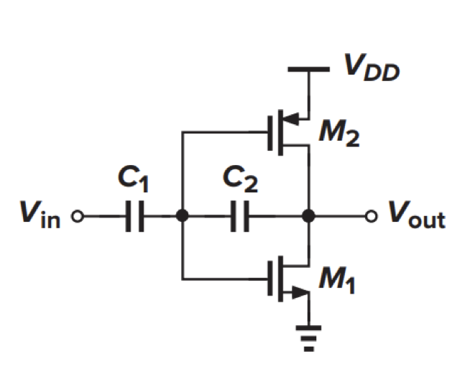
Opgave 6. Calculate gain at very low and very high frequencies
For en lav frekvens, så vil kredsløbet blive blokeret. For en høj frekvens, så vil C2 blive shortet.
Derfor
$$A_{V}{\left.​\right|}_{ω=0}=0$$
$$A_{V}{\left.​\right|}_{ω=∞}=1$$

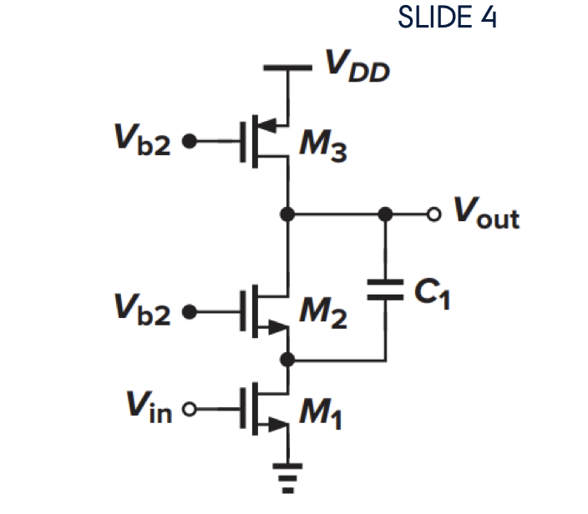
Opgave 7
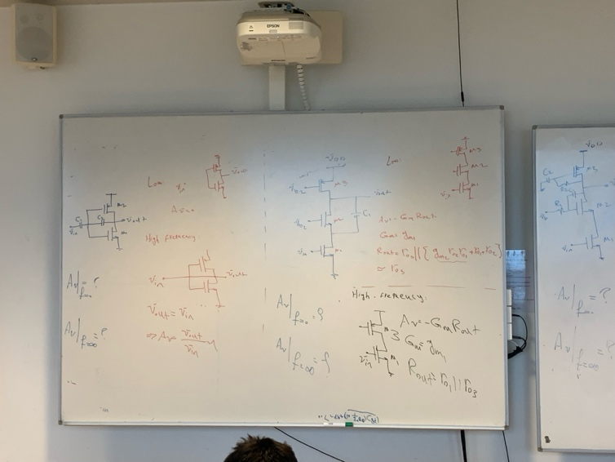

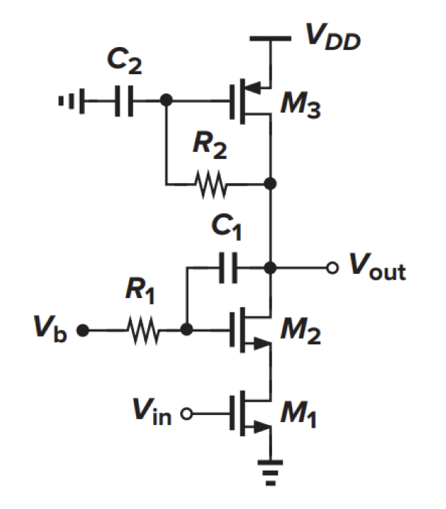
Opgave 8

To diode koblinger
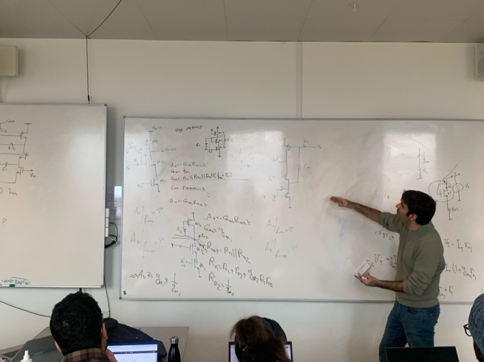

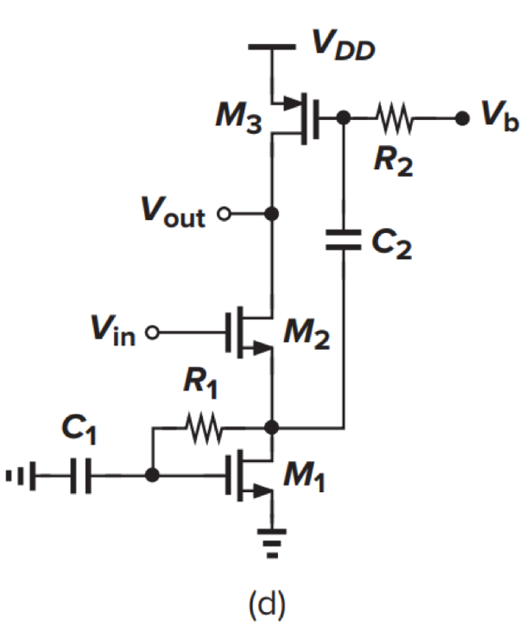

Opgave 9
Så for lave frekvenser, så kan M1 beskrives som en diode kobling i cascode med Vin og M3.
Resistansen for den kan findes som:
$$\frac{1}{g_{m1}}$$
Ved høje frekvenser så får jeg.
$R_{eq}=R_{1}∥\frac{1}{g_{m1}}$

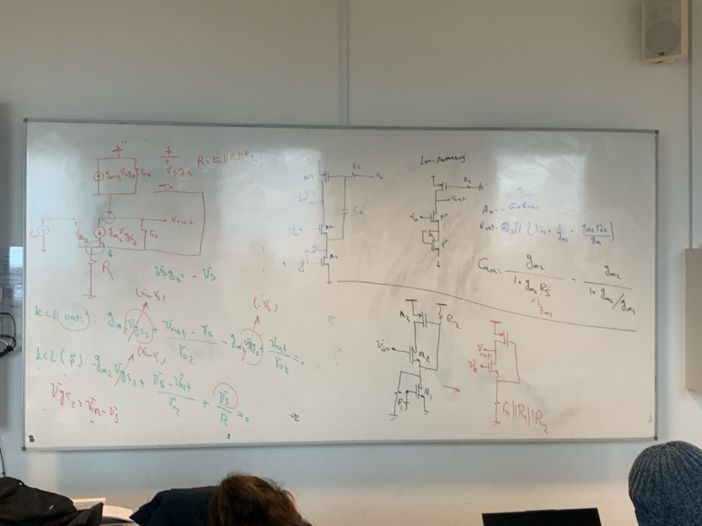

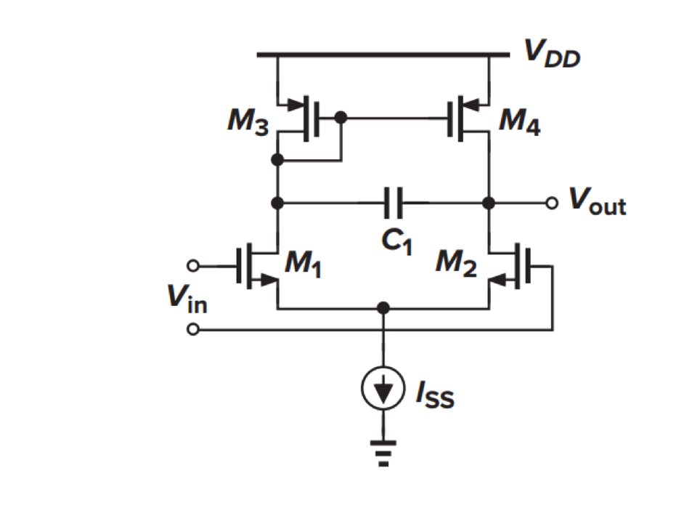
Opgave 10

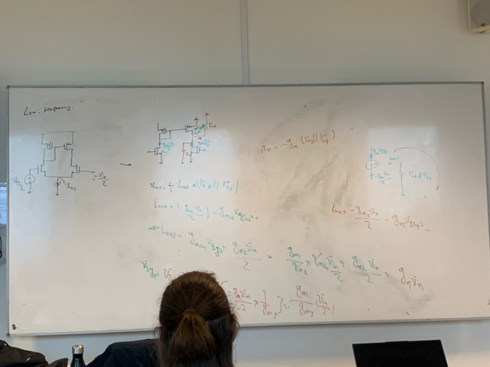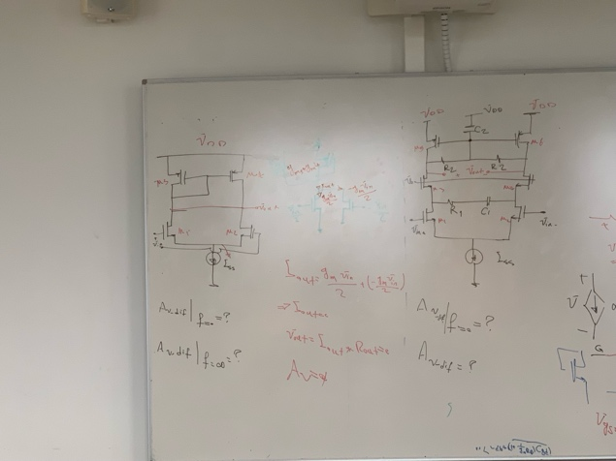

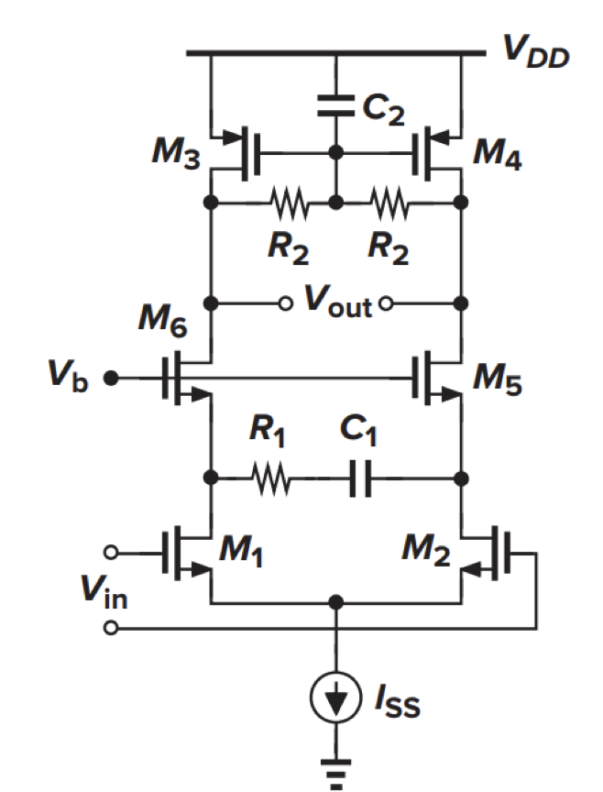
Opgave 11


